**GENETİK ALGORİTMA İLE SENSÖR YERLEŞTİRME PROBLEMİNİN ÇÖZÜMÜ**

Ahmet Şerefoğlu

Mustafa Kemal Üniversitesi Mühendislik Fakültesi

Bilgisayar Mühendisliği Bölümü

Telefon: (553) 5345272, e-posta: ahmet.serefoglu46@gmail.com

**ÖZET**

Bu çalışmada eldeki sınırlı sayıda algılayıcı düğüm ile en iyi yayılımı sağlayarak algılayıcı ağının kapsama alanını arttırmaya yönelik algılayıcı yerleştirme probleminin genetik algoritma ile çözülmesi amaçlanmıştır. Çözümünde çok sayıda uygulama alanında kullanılan ve uygun ayarlamalarda da başarılı sonuçları kısa sürede üretebilen sezgisel yöntemlerden biri olan genetik algoritma kullanılmıştır. Özellikle güvenliği sağlamak için önemli bir yere sahip olan sensör yerleştirme probleminin genetik algoritma uygulaması geliştirilmiş ve sonuçları analiz edilmiştir.

**Anahtar Kelimeler:** Yapay Zeka, Eniyileme, Kablosuz Algılayıcı Ağlar, Optimizasyon, Genetik Algoritma

**ABSTRACT**

In this study, given the limited number of sensor nodes in sensor network by providing the best propagation to increase the range of the sensor placement problem is intended to be solved by genetic algorithm. Solutions are used in many applications used in the field and one of the heuristics that can produce successful results in a short time in the appropriate adjustments genetic algorithm. In particular, the application of genetic algorithm , which has an important place in the sensor placement problem to provide security-enhanced and the results were analyzed .

**Keywords:** Artificial Intelligence, Optimization, Genetic Algorithms

**1.GİRİŞ**

Kablosuz algılayıcılar son yıllarda ilginin ve araştırmaların arttığı bir alandır. Kablosuz algılayıcılar geniş uygulama alanlarında kullanılmaktadır. Bu uygulamalar askeri alanlar, sağlık alanları, çevresel etkenler, ev uygulamalarında vb. çeşitli uygulamalarda kullanılmaktadır. Bu proje kapsamında kapsama alanı ve algılayıcı yerleştirme problemlerine yönelik araştırmalar yapılmaktadır.

Bu çalışmada ele alınan algılayıcı yerleştirme problemi ve belirli bir alana yerleştirilen algılayıcıdan maksimum alan kapsanacak şekilde verim alınması amaçlanmaktadır. Bir arazi üzerine maksimum miktarda alan gözetme amacıyla, belirli sayıda sensörün konuşlandırılması özellikle güvenliğini sağlamak istediğimiz bölgelerde oldukça önem taşımaktadır. Sensörler radar, termal kamera gibi hedefi tespit edebilen ve belirli bir görüş mesafesi olan cihazlardır. Arazinin çok geniş bir yüzeye sahip olması, problemin mümkün olan en az sayıda sensör kullanılarak çözülmek istenmesi ve kullanılan bu sensörlerin her birinin, arazi üzerindeki sınırsız sayıda noktadan herhangi birisine konuşlanabilme ihtimaline sahip olması gibi nedenler göz önünde bulundurulduğunda, bu problemin tüm ihtimaller denenerek çözülmesi mümkün olmamaktadır.

Yukarıdaki nedenlerden dolayı, kablosuz algılayıcı ağlardaki eniyileme problemleri arasından “algılayıcı yerleştirme ve kapsama alanını iyileştirme” konusu üzerinde çeşitli araştırmalar yapmak üzerinde seçilmiştir. Problemin çözümü için, sezgisel yöntemlerden, kavramsal olarak anlaşılması kolay ve gerçekleştirimi çok zor olmayan, çok sayıda uygulama alanına sahip ve karmaşıklığı çok yüksek olmayan, doğru parametre ve operatör seçiminde başarılı sonuçları kısa sürede üretebilen genetik algoritmalar, uygunluğu nedeniyle tercih edilmiştir. Bu çalışmada kablosuz algılayıcı ağların barındırdığı veya uygulamada karşılaşılan eniyileme problemleri araştırılmış, bu problemlerden “kapsama alanını arttırmaya yönelik ” ve “algılayıcı yerleştirme problemi ‘nin ” çözümleri gerçekleştirilmiştir.

Bu çalışmada belirlenen bir bölgeyi hücrelere bölerek hücre içerisine belirli sayıda olan algılayıcıların rastgele yerleşmesi ile algılayıcıların görüş mesafesini yönlerine göre algıladıkları bölgeleri hesaplanmıştır. Algılayıcıların belirli görüş mesafesi oldukları varsayılmıştır ve bu varsayımlar ile birlikte elimizde ki sensörler ile belirlenen alandan maksimum verim alınmaktadır.

Jourdan and de Weck , kablosuz algılayıcı ağ yerleşimlerinin en iyilenmesi incelenmiştir. Verilerin ana merkeze iletilmesi için bütün algılayıcıların yüksek enerjili bir iletişim düğümüne bağlantılı olması gerektiği belirtilmektedir. Geliştirilen bir çok amaçlı genetik algoritma ana çatısı, algılayıcı yerleşimi için çok amaçlı eniyilemenin değerlendirilmesinde kullanılmaktadır. Çelişen amaçlar algılayıcı kapsama alanı ve ağın yaşam ömrü ele alınmıştır.

Undeger ve arkadaşları gözetleme işleminin askeri operasyonlardaki önemine dikkat çekmiş ve çalışmalarında geniş alanların ne kadar, hangi tipte sensör kullanarak ve bu sensörlerin nerelere konuşlandırılmasıyla en etkin sonuçları elde edebileceklerini araştırmışlardır. Sistemlerinde belirli görülebilirlik özelliklerine sahip gündüz kamerası, kızıl ötesi kamera ve radar gibi çeşitli sensör sistemleri modellenmiş ve görülebilirlik analizlerine imkan tanımışlardır. Bu problemin çözümü için bir genetik algoritma çözümü geliştirilmiştir. Ayrıca yaptıkları literatür araştırmasında, bu konu hakkında çok fazla çalışma olmadığını belirtmektedirler.

**2.MATERYAL VE YÖNTEM**

**2.1. GENETİK ALGORİTMA**

Genetik algoritmalar, doğada gözlemlenen evrimsel sürece benzer bir şekilde çalışan arama ve optimizasyon yöntemidir. Karmaşık çok boyutlu arama uzayında en iyinin hayatta kalması ilkesine göre global optimum çözümü arar. Amaç, hayatta kalacak bireylerin yeteneklerini geliştirmektir. Evrimsel hesaplama, bir arama işleminde doğal seçimin benzetimidir. Doğada, organizmalar hayatta kalmak ve çoğalmak için yeteneklerini etkileyen belli karakteristiklere sahiptir. Bu karakteristikler organizmanın kromozomlarında içerilen bilginin uzun stringleri şeklinde temsil edilirler. Eşlenerek çoğalmadan sonra, yavru kromozomlar olacaktır. Doğal seçim işlemi, uygunluk değeri en yüksek bireyin seçilmesini sağlar.

**2.1.1. Problemin Tanımı ve Varsayımlar**

Bu problemde gerçek hayatımızda güvenliğini sağlamak istediğimiz bölgeleri radar, termal kamera, gündüz kamerası vb. sensörlerin ilgili bölgeyi en etkin gözetleyecek şekilde konuşlandırılmaları oldukça önemlidir. Bir bölgeyi belirlenen sayıdaki sensörün azami kapsamayı sağlayacak şekilde yerleştirilmesi problemin genel tanımını oluşturur. Bu kısımda arazi, sensör ve görülebilirlik hesaplarından bahsedilecek ve problem bir optimizasyon problemi olarak ifade edilecektir. Aşağıda verilen tabloda yapılan testlerin adı,alan büyüklükleri,sensör sayıları ve sensörlerin menzili verilmiştir. Bu çalışmada kullanılan alan 25m’,kullanılan sensör sayısı 5 ve sensörümüzün menzili 4br olarak belirlenmiştir. Sensörümüz belirlenen alan üzerine ızgara modülü kullanılarak yerleştirilmiştir ve her bir sensörün görme alanı 4br olarak verilmiştir.

**Tablo 1. Alan Büyüklükleri, Sensör Sayıları ve Sensör Menzili**

|  |  |  |  |
| --- | --- | --- | --- |
| **Test Adı** | **Alan(br)** | **Sensör Sayıları** | **Sensör Menzili(br)** |
| **Test1** | **25** | **5** | **4** |
| **Test2** | **50** | **10** | **8** |
| **Test3** | **100** | **15** | **12** |

Bu problemde dikkate alınan varsayımlar şunlardır.

* Alan büyüklüğü, Sensörler ve Sensör Menzili Tablo 1 de gösterildiği gibidir.
* Bir sensörün yönleri için Kuzey yönüne 1, Güney yönüne 4, Doğu yönüne 2, Batı yönüne 3 verilerek uygulama gerçekleştirilmiştir.

**2.1.2. Temel Yapı ve İşleyiş**

Oluşturulan metodolojinin amacı belirli bölgeye belirli sayıda rastgele yerleştirilen sensörler ile maksimum kapsanan alanı hesaplamak için aşağıda verilen genetik algoritma akış şemasından yararlanılmıştır.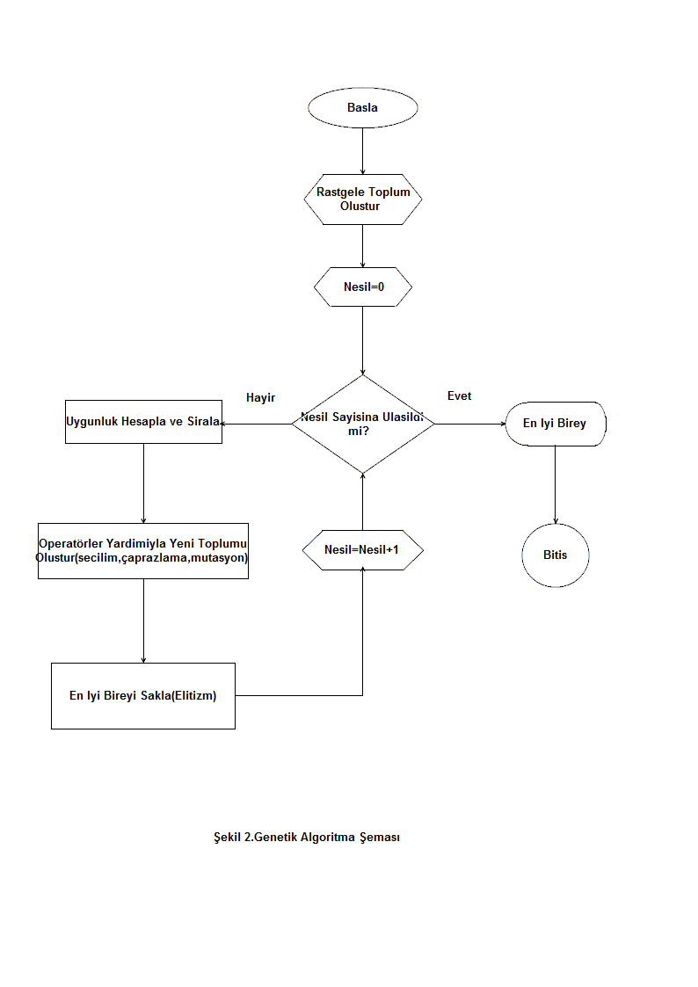

**2.1.3. Yeni Popülasyon Üretme(Kromozom Yapısı)**

Projemizde öncelikle rastgele popülasyonlar üretmemiz gerekmektedir. Amacımız iyi sonuç elde edebilmemiz için başlangıç popülasyonu oluşturmaktır. Bu projede başlangıç popülasyonu 20 adet kromozomdan oluşmaktadır. Kromozom elemanları belirlenen araziye sensörün yerleştiği yeri ve sensörün yönünü belirtmektedir. Bu çalışmada yeni popülasyon üretilirken öncelikle arazi üzerine rastgele yerleştirdiğimiz sensörleri bularak, kısacası kromozom oluşturulurken her bir sensörün yerleştiği alan ve yönü bulunmuştur ve kromozomlarımızı bu şekilde üretilmiştir. Üretilen kromozomlar aşağıdakiler gibi oluşturulmuştur.

Sensörler iki boyutlu bir uzayda iki boyutlu koordinat bilgileriyle aşağıdaki biçimde temsil edilmektedir ve aşağıda her bir sensörün ne tür bir dizi tuttuğu gösterilmektedir.

S(x, y):[0≤x≤alan-genişlik,0≤y≤alan-yükseklik]

Kromozomların gösterimi;

C0={M(s0), M(s1), M(s2), M(s3)……………}

C1={M(s0), M(s1), M(s2), M(s3)……………}

C2={M(s0), M(s1), M(s2), M(s3)……………}

Bu toplumda T adet kromozom vardır. Toplumun ve kromozomların gösterimi aşağıdaki gibidir. N:Sensör Sayısı, g:Gen, C:Kromozom,T:Kromozom Sayısı’dır.

Ci={gij:0<j<N}:0<i<T

g={x,y:0≤x≤genişlik,0≤y≤yükseklik}

|  |  |  |  |  |  |  |  |  |  |  |  |  |  |  |  |
| --- | --- | --- | --- | --- | --- | --- | --- | --- | --- | --- | --- | --- | --- | --- | --- |
| Kromozomlar | X1 | Y1 | S1 | X2 | Y2 | S2 | X3 | Y3 | S3 | X4 | Y4 | S4 | X5 | Y5 | S5 |
| 1.Kromozom | 2 | 4 | 1 | 3 | 2 | 2 | 1 | 1 | 4 | 3 | 2 | 4 | 1 | 2 | 4 |
| 2.Kromozom | 4 | 1 | 0 | 2 | 3 | 1 | 3 | 2 | 4 | 1 | 2 | 1 | 2 | 3 | 2 |

**Tablo 1.Kromozom Gösterimi**

Yukarıda gösterilen tabloda verilen 2 kromozom örneği; 1.Kromozomun 1.geni için 2 sayısı x koordinatı, 4 sayısı y koordinatı ve bu x ve y koordinatları 5 tane sensör için belirlenmiştir.

Kısacası 1.Kromozomda x’i 2, y’si 4 olan bölgeye 1.sensörümüz 1 yönünde, x’i 3, y’si 2 olan bölgeye 2.sensörümüz 2 yönünde, x’i 1, y’si 1 olan bölgeye 3.sensörümüz 4 yönünde, x’i 3, y’si 2 olan bölgeye 4.sensörümüz 4 yönünde, x’i 1, y’si 2 olan bölgeye 5.sensörümüz 4 yönünde yerleştirilerek kromozom oluşturulmuştur.2.Kromozomda aynı şekilde yerleştirilmiştir.

**2.1.4. Uygunluk Fonksiyonu Hesabı**

Oluşturduğumuz bütün kromozomların uygunluk değerlerini bulma aşamasına geldik. Dizi ile taşınan genetik bilgi her kuşakta uyum değeri daha iyi dizilerin seçilmesine rehberlik eder. Dizinin uyum değeri ne kadar yüksek ise, yaşama ve çoğalma şansıda o kadar yüksek olacaktır.

Bu projede uygunluk fonksiyonu sensörün yerleştiği x ve y koordinatı ve yönüdür. X ve Y koordinatlarına yerleşen sensörün yönüne göre kapsadıkları alan değişmektedir.

Bu projede uygunluk fonksiyonu hesabı bir sensörün rastgele yerleştirdikleri X ve Y koordinatları ile birlikte sensörün yönü belirlenen alan üzerinden gördükleri birimleri kapsamaktadır.

Yukarıda belirlediğimiz varsayımlar ile birlikte sensörümüz 25br lik bir alan üzerinde uygulama yapılarak gerçekleştirilmiştir ve her bir sensörün menzili maksimum 4br’dir.

Bir matris üzerinde yerleşen sensör örneğin; sensörün x koordinatı 4 y koordinatı 0 ve yönü 1 ise kapsama alanı 4 birimdir ve başarı puanı olarak 30 ile çarpılmaktadır. Uygunluk fonksiyonumuz matris üzerine yerleştirilen her bir sensör için ayrı ayrı uygulanarak hesaplama yapılmıştır.

**2.1.5. Seçilim Aşaması**

Seçilim işlemi ile yüksek uyum değerindeki kromzomlar bir sonraki kuşağa katkılarını arttırmış olacağız. Kromozom olarak en uygun olanı hayatta kalmalı diğerleri de yok olmalıdır. Doğal seçim, algoritmanın her bir iterasyonunda meydana gelir.

Seçilim işlemi bir sonraki kuşak için hangi ailelerin yavru üreteceğine karar verir. Bu projede turnuva yöntemi kullanılmıştır. Bu yöntemde bir grup bireyi rasgele olarak seçilir. Bu k bireyleri daha sonra bir turnuvaya katılır ve en iyi uygunluklu birey seçilir. Çaprazlama için iki turnuva tutulur. Bunlardan biri her bir ebeveyni seçmek içindir. Bu çalışmada, tüm nesil içinden rastgele 2 kromozom seçilir ve uygunluk değerleri karşılaştırılır. Uygunluk değeri yüksek olan kromozomlar bir dizide tutulmuştur. Bu seçilim işlemi tekrarlanarak çaprazlanmak üzere 4 kromozom oluşturulmuştur.

**2.1.6. Çaprazlama İşlemi**

Çaprazlama işlemi, iki adet yeni nesil elde etmek için kromozomların bulunduğu eşleme havuzundan iki adet kromozom seçilir. Eşleme sürecinde, seçilen kromozomlardan bir veya birden fazla yeni nesil oluşturma olayına “çaprazlama” denir. Genetik algoritmaların arama uzayının benzer fakat araştırılmamış bölgelerine ulaşmayı sağlayan bir arama operatörüdür. Çaprazlama genetik algoritmanın motoru kabul edilir.

Seçilmiş kromozomlar içinden rastgele 2 tanesi seçilir. Öncelikle kromozomun çaprazlama noktasının solundaki bitlerin hepsi ikinci kromozoma geçerken, benzer tarzda ikinci kromozomun çaprazlama noktasının solundaki bitler de birinci kromozoma geçerler.

Çaprazlama sonucunda 2 yavru kromozom oluşur. Yöntem şu şekildedir. İki tane ebeveyn dizi alalım.Aşağıda gösterilen tabloda çaprazlanacak nokta gösterilmiştir.

|  |  |  |  |  |  |  |  |  |  |  |  |  |  |  |  |
| --- | --- | --- | --- | --- | --- | --- | --- | --- | --- | --- | --- | --- | --- | --- | --- |
| Kromozomlar | X1 | Y1 | S1 | X2 | Y2 | S2 | X3 | Y3 | S3 | X4 | Y4 | S4 | X5 | Y5 | S5 |
| 1.Kromozom | 2 | 4 | 1 | 3 | 2 | 2 | 1 | 1 | 4 | 3 | 2 | 4 | 1 | 2 | 4 |
| 2.Kromozom | 4 | 1 | 0 | 2 | 3 | 1 | 3 | 2 | 4 | 1 | 2 | 1 | 2 | 3 | 2 |

**Tablo 2.Çaprazlama Gösterimi**

P1=2,4,1,3,2,2,1,1,4,3,2,4,1,2,4 => dizisinden [3,2,4,1,2,4] alt dizisini seçtik. Bu dizinin aynı konumuna ikinci diziden karşılık gelen alt diziyi bulalım.

P2=0,2,3,1,4,4,2,0,4,4,3,2,3,1,2 => [4,3,2,3,1,2] dizisi yukarıdaki alt diziyle aynı konuma karşılık gelir.

Bu iki alt dizi çocuk dizilere aynı konumda olacak şekilde aktarılır.

C1=_,_,_,4,3,2,3,1,2

C2=_,_,_,3,2,4,1,2,4

Ebeveyn diziler 2. kesim noktasından başlayarak tekrar sıralanır.

P1’=2,4,1,3,3,3,1,4,4,3,2,3,1,2

P2’=0,2,3,1,4,4,2,0,3,2,4,1,2,4

Bu şekilde çocuk kromozomlar oluşturulmuştur

**2.1.7. Mutasyon İşlemi**

Çaprazlama işlemi, mevcut gen potansiyelini araştırır. Eğer popülasyon problemi çözmek için gereksinim duyulan tüm şifrelenmiş bilgiyi içermezse tatmin edici bir çözüme ulaşılamaz. Bu nedenle mevcut gen havuzundan yeni diziler üretme yeteneğine sahip bir operatöre ihtiyaç duyulur. Bu görevi mutasyon gerçekleştirir.

Genetik algoritmalar, bazen çok hızlı yakınsarlar. Yakınsama sonucunda global maksimum bulunursa sonuç iyi, lokal minumumlar bulunursa beklenen sonuç elde edilememiştir. Hızlı yakınsamadan kurtulmanın yolu, araştırma uzayında, mutasyon aracılığıyla yeni çözümler elde etmektedir.

Bu çalışmada karşılıklı değişim yöntemiyle mutasyon yapılmıştır. Bu yöntemle dizi içerisinde rastsal olarak iki gen seçilmekte ve bu genler birbirleriyle yer değiştirmektedir. Bu işlemi bir örnekle açıklayalım.

|  |  |  |  |  |  |  |  |  |  |  |  |  |  |  |  |
| --- | --- | --- | --- | --- | --- | --- | --- | --- | --- | --- | --- | --- | --- | --- | --- |
| Kromozomlar | X1 | Y1 | S1 | X2 | Y2 | S2 | X3 | Y3 | S3 | X4 | Y4 | S4 | X5 | Y5 | S5 |
| 1.Kromozom | 2 | 4 | 1 | 3 | 2 | 2 | 1 | 1 | 4 | 3 | 2 | 4 | 1 | 2 | 4 |
| 2.Kromozom | 4 | 1 | 0 | 2 | 3 | 1 | 3 | 2 | 4 | 1 | 2 | 1 | 2 | 3 | 2 |

**Tablo 4.Mutasyon Gösterimi**

Yukarıda tabloda renkler ile gösterilen 4 ile 2 yönleri yer değiştirir ve işlem sonucunda oluşan kromozom bizim istediğimiz sonuca % 25 oranında sensörü doğru şekilde yerleştirme ve alan büyüklüğüne maksimum şekilde ulaşmıştır.

Mutasyona uğramadan önce 1.kromozun başarı puanı 285 iken mutasyona uğradıktan sonra 450 başarı puanına ulaşılmıştır.

**3. PERFORMANS ANALİZİ**

Bu projede yapay zekanın genetik algoritma metodu kullanılmıştır ve C# dili ile programlanmıştır. Projenin ekran görüntüsü aşağıdaki gibidir.

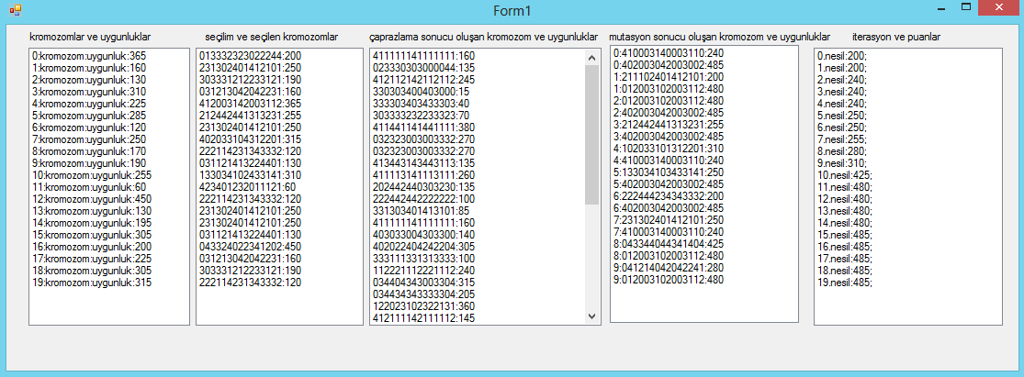

**Şekil 1. Proje Ekran Görüntüsü**

Bu çalışmada oluşturulan kromozomlar seçilim, çaprazlama ve mutasyon işlemleriyle iterasyonlar sonucunda aşağıda verilen grafik elde edilmiştir. Ulaşılmak istenen sonuca en kısa sürede ulaşılmıştır ve yapılan program sonucunda istenilen sonuca 20 iterasyon sonucunda ulaşılmıştır.

İterasyon Sayısı: Nesil sayısı

Uygunluk Değerleri: Uygunluk fonksiyonu değeri

Popülasyon büyüklüğü:20

Çaprazlama olasılığı: %15.31

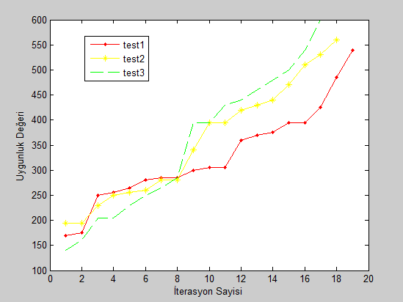

**Şekil 3. test sayısına göre grafik analizi**

|  |  |  |
| --- | --- | --- |
| **Test Sayisi** | **Max. Kapsama Alanı** | **İterasyon Sayısı** |
| **Test1** | 540 | 20 |
| **Test2** | 560 | 18 |
| **Test3** | 600 | 17 |

**Tablo 3. Grafik Analizi**

Oluşan 1. kromozom: 0,2,1,3,4,2,4,3,1,3,2,3,4,2,1

Oluşan 2. kromozom: 1,2,1,3,0,4,2,2,2,3,1,4,4,1,3

Oluşan 3. kromozom: 0,0,3,4,0,4,0,4,1,4,4,1,0,2,3

Bu kromozomlar oluşturulduğunda bazı sensörler yerleştirdikleri koordinat ve yön ile birlikte kapsayacakları alan dışarısında kalabilmektedir. Bu şekilde oluşan kromozomlar başarı puanı hesaplanmamıştır. Yani orada sensörün olmadığı varsayılmıştır.Başarı puanına grafik ve şekilde gösterilen iterasyonlar sonucunda oluşulmuştur. Şekil-4 de 17.iterasyon sonucunda yakalanan ve en yüksek başarı puanına ulaşılan kromozoun belirlenen alan üzerinde gösterimi verilmişir.

|  |  |  |  |  |
| --- | --- | --- | --- | --- |
| S-3 |  | S-3 |  | S-4 |
|  |  |  |  |  |
|  |  |  |  |  |
|  |  |  |  |  |
| S-1 |  |  |  | S-1 |

**Şekil 4. En İyi Kromozom Gösterimi**

|  |  |  |  |  |
| --- | --- | --- | --- | --- |
| S-3 |  | S-3 |  | S-4 |
|  |  |  |  |  |
|  |  |  |  |  |
|  |  |  |  |  |
| S-1 |  |  |  | S-1 |

**Şekil 5. En İyi Kromozomun Kapsama Alanı**

Şekil-4 de gösterilen tabloda en iyi kromozomun yerleştirilmesi verilmiştir. S ile gösterilen sensördür.1.sensörümüz x 0, y 0 ve 3(güney) yönünde yerleşmiş ve gördüğü birim 4br olarak belirlenmiştir. Şekil-5 de gösterilen tabloda siyah gösterilen noktalar sensörlerin yerleşme durumlarını göstermektedir ve gri olarak gösterilen hücreler ise herbir sensörün kapsadıkları alanı gösterilmektedir ve her bir sensörün kapsadıkları alan ise yukarıda tanımladığımız varsayımlara göre belirlenmiştir. En iyi kromozom verilen alan içerisinde kapsama alanı en yüksek olan kromozom örneklerinden bir tanesidir. Belirlediğimiz başarı puanına göre 17.iterasyon sonunda ulaşılmıştır.

**4.SONUÇLAR VE ÖNERİLER**

Bu çalışmada sensörlerin alan üzerine en iyi şekilde nasıl yerleştirilebileceği üzerinde çalışılmıştır. Bu yerleştirilme yapılırken sensör sayısı, alan büyüklüğü, sensör menzili ve sensörün yönü göz önüne alınmıştır.

Bu projede kapsama alanı arttırmaya yönelik sensör yerleştirmeye ilişkin bir problem tanımı yapılarak, kapsama alanını arttıran bir Genetik Algoritma’nın bütün olumlu özelliklerini kullanarak sonuca gidilmiştir.Projede yarar sağlamak için elimizdeki en az sensörle verilen alan üzerinde maksimum kapsama alanına %70,8 oranında sonuca ulaşılmıştır.Alan önceliklerinin, arazi resminden otomatik olarak belirlenmesini sağlayan, bir görüntü işleme modülü gerçekleştirilebilir. Sensörler verilmeden sistem tarafından otomatik olarak ilgili alan ihtiyaç duyulan en az sayıda algılayıcı hesaplanabilir.

Bu çalışmada sensörlerin alan üzerine başarı puanı verilerek yerleştikleri en iyi alan hesaplanmıştır ve başarı puanımızın en yükseği olan 600 puana yapılan iterasyonlar sonucu ulaşılmıştır.Bu kromozoma test3 sonucunda ulaşılmıştır.Sonucumuzu doğru şekilde veren kromozomlardan biri: 0,0,3,4,0,4,0,4,1,4,4,1,0,2,3

**5.KAYNAKLAR**

1.Tahir Emre Kalaycı(Doktora Tezi) Yapay Zeka Yöntemleri ile Kablosuz Sensör Ağlarındaki Eniyileme Problemlerinin Çözümü http://cse.cbu.edu.tr/~tekrei/dosyalar/yayinlar/2011

2.Genetik Algoritma ve Uygulama Alanları, http://www.yapay-zeka.org/files/tez/genetik_algoritmalar_ve _uygulama_alanlari.

3. Ali Tozan, F.Erdoğan Sevilgen, Onur İnce Sensör Yerleştirme Probleminin Parçacık Sürü Optimizasyonu ile Çözümü

4. D. Oğuz Genetik algoritma akış şeması

5.Kablosuz Algılayıcı Ağlarda Devingen Kapsama Sorunu için Evrimsel Algoritma M. Aykut YİĞİTEL, Tolga TOLGAY, Cem ERSOY http://ab.org.tr/ab08/kitap/Bildiriler/Yigitel_Tolgay_Ersoy_AB08.pdf

6.Aziz,N.A.,Aziz, K And İsmail Covarage strategies for Wireless Sensor Networks, http://www.waset.org/journals/waset/v50/v50-24.pdf

7. Akyildiz, I.F.,Su. W.,Senkorsubramaniam,Y. and Cayirci, Wireless Sensor Networks A Survey,Computer Networks

8.Chen,J.and Koutsoukes,X.,Survey An Covarage Problems In Wireless Ad Hoc Sensor Networks

9.Fon,G.and Jin,S.,Covarage Problem in Wireless Sensor Network,A Survey,Journal of Networks

**Teşekkür**

Çalışmamda emeği geçen Yrd. Doç. Dr. Ersin ÖZDEMİR teşekkür ederim.